муниципальное бюджетное дошкольное образовательное учреждение
«Детский сад комбинированного вида «Аленький цветочек»

Сборник
подвижных игр и упражнений
«Поиграй – ка, дружок!»

Составила:
инструктор по физической культуре
Хлябина Монира Мухаметовна

Кодинск
2018

№  п/п | Содержание | стр.
1 | Пояснительная записка | 3
2 | Профилактика плоскостопия | 5
3 | Координация движений | 8
4 | Зрительная память | 20
5 | Слуховая память | 22
6 | Чувство ритма | 24
7 | Глазомер | 25
8 | Комплекс упражнений игрового характера | 26
9 | Список литературы | 30

Пояснительная записка
Гипокинезия приводит к ослаблению у детей функции сердечно-сосудистой и дыхательной систем, нарушению нервных процессов. Дети с проявлениями гипокинезии отстают от сверстников в физическом развитии, а также в количественном и качественном совершенствовании психомоторных навыков. Еще более неблагоприятно малоподвижный образ жизни сказывается на детях, ослабленных перенесенными заболеваниями, в значительной мере усугубляя уже имеющиеся у них функциональные изменения организма.
Большинство ослабленных детей могут догнать своих здоровых сверстников при условии организации для них разумной тренировки физической активности.
Очень важно начинать закалять и физически тренировать детей с раннего возраста Для этого целесообразно использовать подвижные игры.
Подвижные игры способствуют формированию у детей таких жизненно важных качеств личности, как инициатива, целенаправленность, ответственность, настойчивость в преодолении трудностей, а также быстрота реакции, координация движений, ловкость и т.д.
Сборник посвящен использованию подвижных игр с целью коррекции функциональных нарушений организма ребенка после различных заболеваний. Значительное место уделено воспитанию правильной осанки, навыка дыхания, смыкания губ и правильного соотношения челюстей при выполнении предложенных игр.

Общие рекомендации для проведения подвижных игр
Для ребенка после болезни следует выбирать игры, не вызывающие большой психофизиологической нагрузки. Чтобы у детей не возникло желание ускорить темп выполнения, так как это может привести к перегрузкам, необходимо акцентировать внимание ребенка на эстетической стороне выполнения того или иного движения, точности действий и соблюдений правил игры.
Внимание детей раннего возраста крайне не устойчиво, поэтому продолжительность одной игры невелика- до 5 минут, но постепенно время игры можно увеличить до 10 -15 минут, при условии переключения с одной игры на другую с переменами на отдых, музыкальными заставками и пением.
Игры следует комбинировать и сочетать таким образом, чтобы они оказывали разностороннее воздействие. При выработке умений и навыков у детей важную роль играет концентрация внимания. Для этого в самом начале желательно, чтобы внимание ребенка не отвлекали ненужные во время игры предметы. Игровой материал должен быть ярким, голос ведущего заинтересовывающим и , может быть, интригующим. Взрослый должен сам «включиться» в игру. Перед началом игры нужно в понятной форме разъяснить правила игры, попросить ребенка показать необходимые движения, подкорректировать правильность выполнения задания.
Особое внимание следует уделить регулированию нагрузки.
Критериями усталости организма являются следующие признаки:
А) выражения лица напряженное, ребенок сильно возбужден, без толку суетлив (кричит, вступает в конфликт) чересчур отвлекается или вялый;
Б) Движения выполняются нечетко, неуверенно, появляются лишние движения.
В) Кожа сильно краснеет или бледнеет, небольшая синюшность под глазами;
Г) Ребенок сильно потеет особенно лицо;
Д) Учащены пульс и дыхание
Если задание оказалось сложным для детей, то можно внести изменения в ход самой игры. (упрощение сюжета игры, изменение и.п. , уменьшение числа участников, более частое включение пауз отдыха и дыхательных упражнений, снижение требовательности к точности и координации движений, быстроте реакции, уменьшение темпа и амплитуды движения, более мягкий, а не командный голос ведущего.
Нужно помнить, что любая нагрузка полезней ее отсутствия.

Профилактика плоскостопия

Цель: укрепление связочно-мышечного аппарата стоп, ног.

Игра «Мишутки» (2-7 лет).

Дети сидят на ковре, ноги по-турецки (крест-накрест), наружные края стоп одинаково ровно опираются о пол. Нужно встать, придерживаясь за какую-нибудь опору, или с помощью взрослого, или другого ребенка - постарше; ноги должны быть прямыми и стоять надо на наружных краях стоп. Так же сесть; тяжесть туловища равномерно распределена на обе ноги, на наружные края стоп.
Когда дети научатся правильно выполнять упражнения, они могут делать его без помощи, самостоятельно.

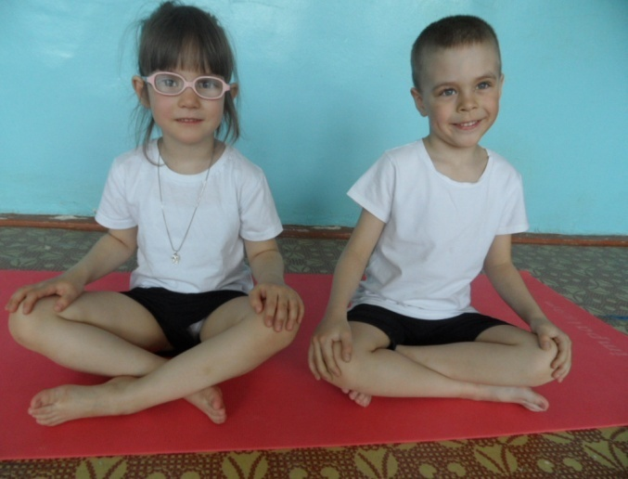 | 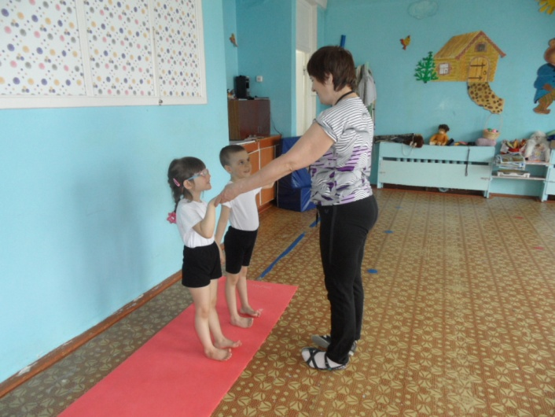

Игра «Веселые прыгуны» (2-5 лет)

Дети сидят на скамейке или стоят. взрослый подзывает к себе то одного, то другого ребенка и предлагают ему подпрыгнуть повыше, так, чтобы рукой достать до его ладони. Руку взрослый держит на небольшом расстоянии от головы ребенка.
Вариант игры: подпрыгнуть и достать рукой бубен, яркую игрушку или колокольчик, который инструктор держит на некотором расстоянии от головы ребенка. Самые «прыгучие» дети соревнуются между собой, прыгая на еще большую высоту.

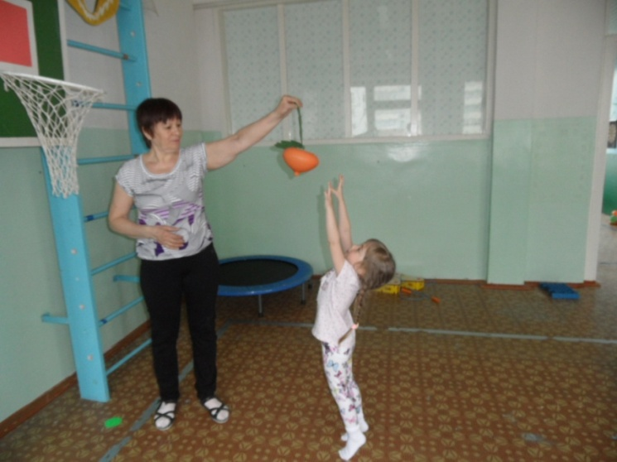 | 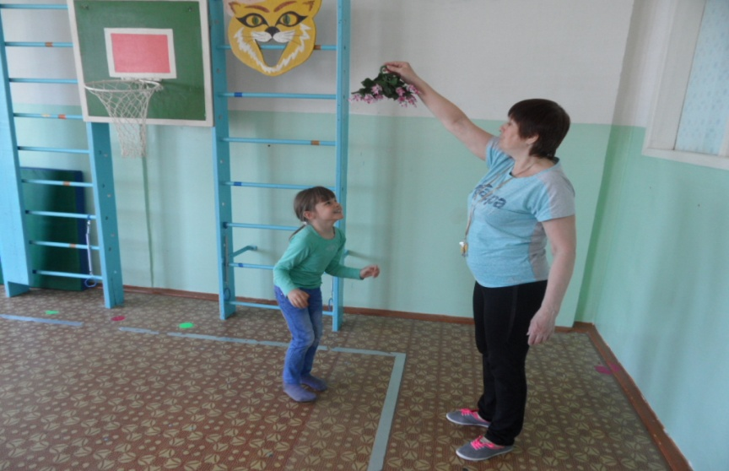

Игра «Спрыгни в кружок» (5-7 лет)

Около пня (скамеечки) чертят три кружка: один совсем близко, другой подальше, третий еще дальше. Дети по очереди прыгают с пенька (скамейки) в кружок. Выигрывает тот, кто точнее приземлится в каждый из кружков и не упадет. Спрыгивать надо мягко, пружиня на носках.

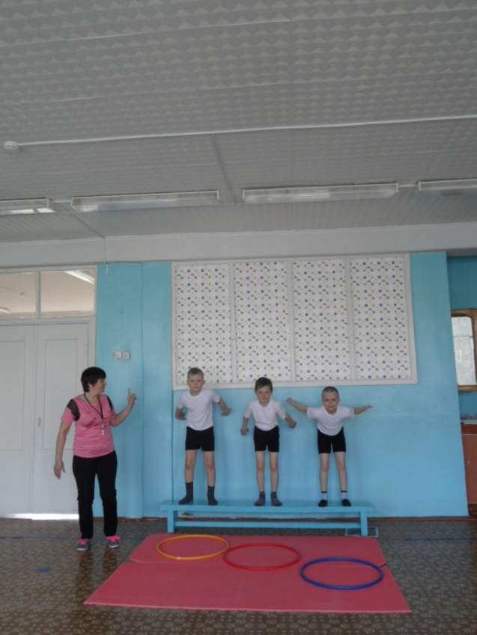 | 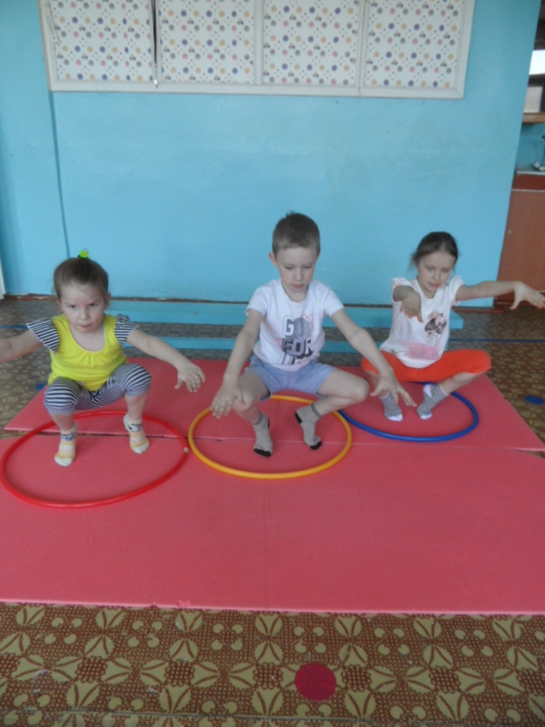

Координация движений

Игра «Чья лошадка быстрее» (4-7 лет)

Двое детей, сидя на стуле, держат в руках палочки длиной 20 см, к которой за шнурочки привязаны игрушечные лошадки (машинки, паровозики и т.д.). Дети находятся от обеих игрушек на равном расстоянии – 15-20 шагов. Кто из детей, наматывая шнурок на палочку, заставит быстрее «прискакать» к себе лошадку?
В игре может участвовать и большее число детей.
Вариант игры: наматывая шнурок на палочку, чтобы лошадка прискакала быстрее, ребенок подбадривает её щелчками языка.

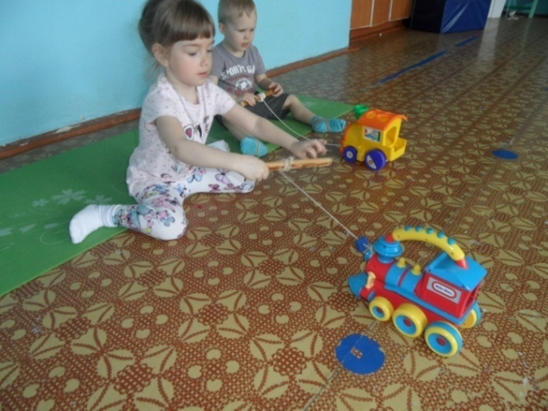 | 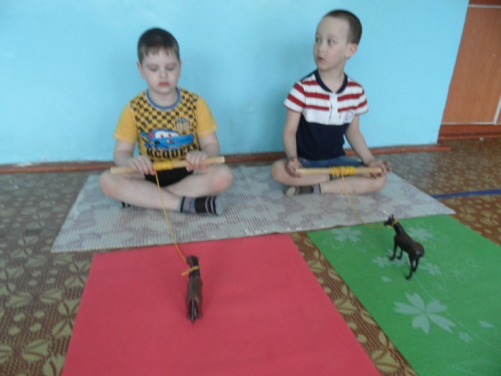

Игра «Перешагни через веревочку» (2-3 лет)

Протягивается и закрепляется веревочка на расстоянии 10-15 см от пола. Малыши сидят на скамеечке на расстоянии 5 метров от веревочки. По просьбе инструктора малыш идет и перешагивает через веревочку. Это упражнение проделывают поочередно все дети. Инструктор контролирует правильность осанки и смыкание губ (рот должен быть закрыт).
Поощряются дети, которые сумели сделать упражнение наиболее четко, красиво.

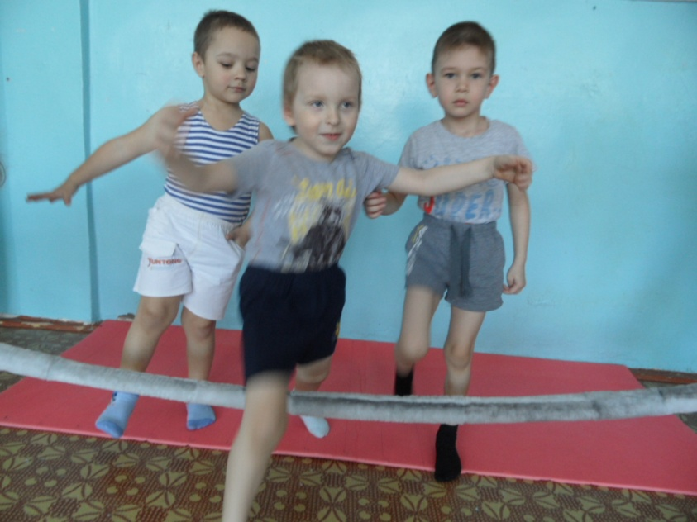 | 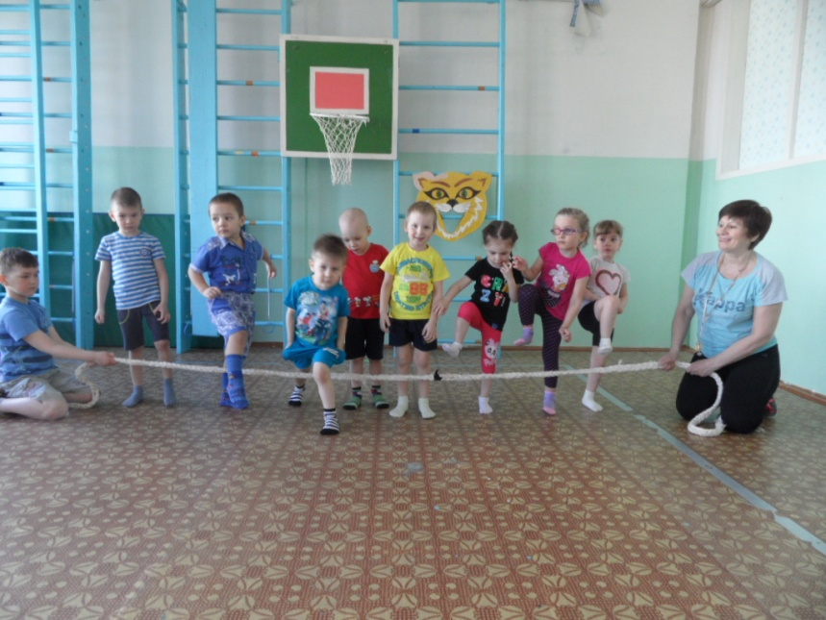

Игра «Покатаем мячики» (2-5 лет)

Дети стоят. Взрослый раздает детям мячи, затем катит свой мяч и говорит при этом: «Мяч покатился», идет за ним и берет его в руки. Дети повторяют движение взрослого – катят свои мячи и поднимают их. Затем взрослый катит мяч в противоположную сторону. Дети повторяют и это движение. Взрослый контролирует правильность осанки и походку детей, носовое дыхание, смыкание губ.

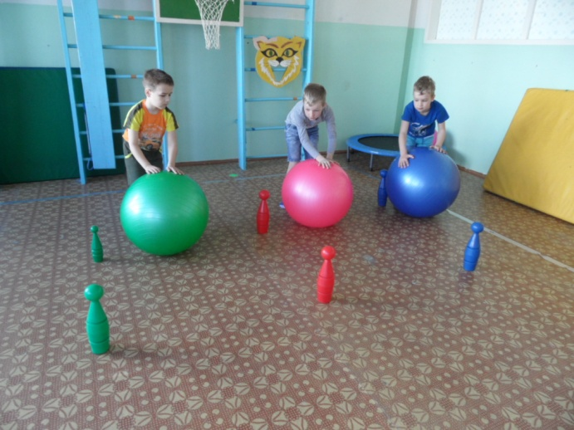 | 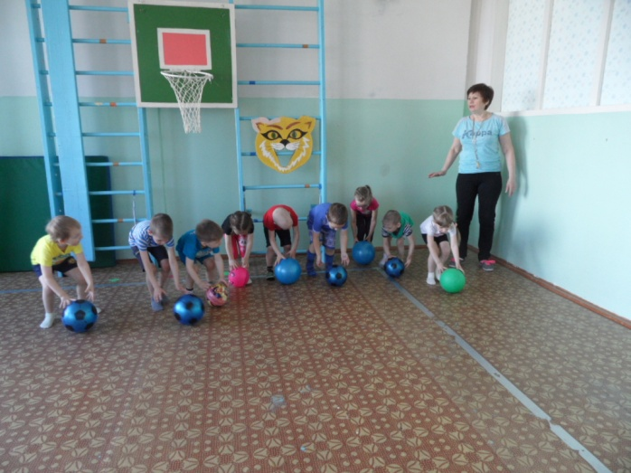

Игра «Мяч с горки» (2-5 лет)

Дети стоят лицом к инструктору лечебной физкультуры, строящему «горку»: на низкую гимнастическую скамейку он кладет одним концом доску, около скамьи мяч. Инструктор подзывает детей по очереди. Они встают на скамейку, подходят к горке, скатывают с неё мяч и бегут по наклонной доске, догоняя его. Затем приносят мяч на место. Число играющих 5-6 человек. Упавший или нарушивший правила выбывает из игры. Лучшие отмечаются. Игру повторяют 2-3 раза.

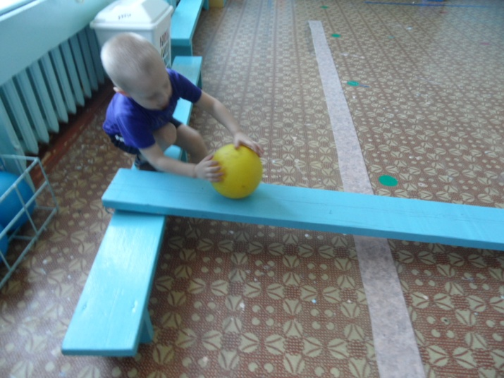 | 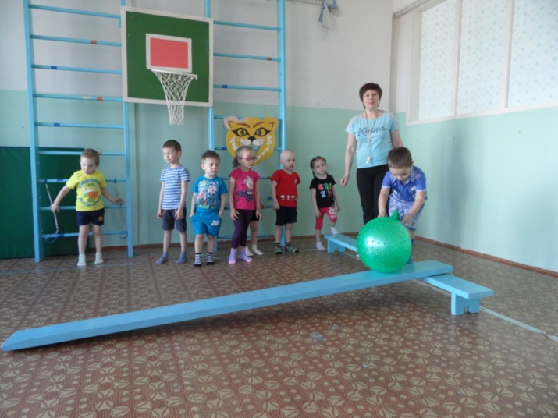

Игра «Обручи» (3-7 лет)

Дети стоят. Взрослый катит обруч к противоположной стене зала. Дети бегут за ним и приносят обруч взрослому. Тот вновь катит обруч и говорит: «Покатили обручи». Дети катают уже свои обручи. Затем взрослый и дети высоко поднимают обручи и говорят: «Подняли высоко, высоко», вытягиваются, смотрят вверх. Потом надевают обручи через голову на себя и, опуская на пол, приговаривают: «Бух, бух, упал обруч». Перешагивают через обручи и катают их по залу. Выигрывают те, кто более четко и красиво, не ошибаясь, выполнит все задания.
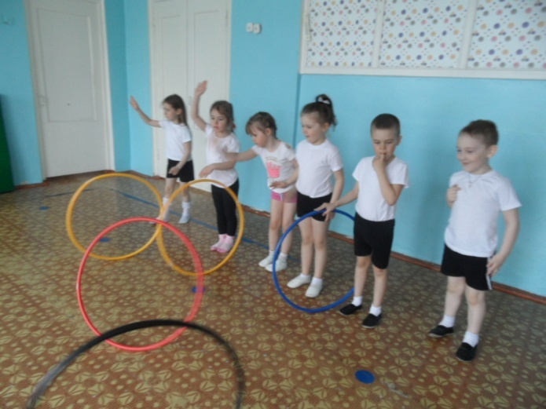

Игра «Сидячий футбол» (2-5 лет)

Дети сидят на полу, на ковре, ноги согнуты в коленях, прижаты к животу. Одна шеренга располагается лицом к другой. Движением ног вперед надо отбросить мяч к сидящему напротив ребенку. Он ловит его руками, а затем ногами резко откатывает мяч своему партнеру. Можно усложнить игру: ловить, отбрасываемый мяч ногами; прокатывать его то одной, то другой ногой; сшибать мячом кегли, которые ставят на равном расстоянии между играющими. После игры взрослый предлагает детям лечь на спину, поднять руки и потянуться. Затем повернуться на живот и потянуться (поднять голову и смотреть вперед). При этом по указанию взрослого нижняя челюсть перемещается вперед.

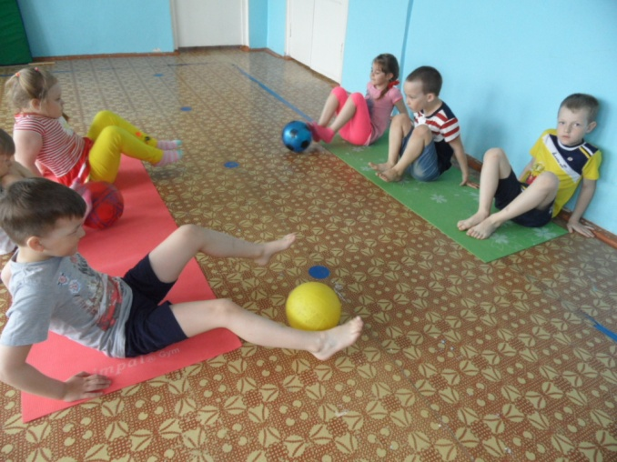 | 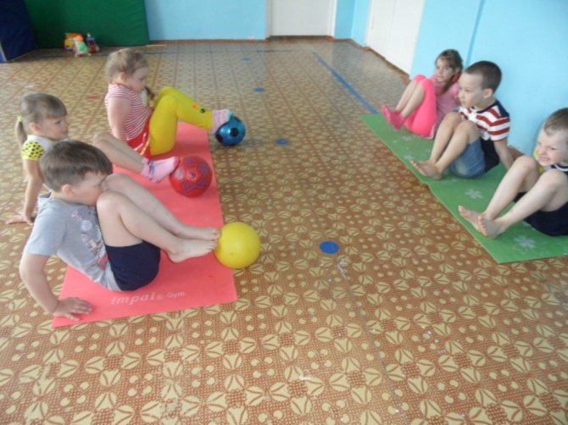

Игра «Поезд с арбузами» (4-7 лет)
Игра проводится сидя. Играющие располагаются по кругу. Взрослый стоит за кругом. Дети перебрасывают мяч друг другу по очереди, а затем кидают его взрослому. Это «погрузка арбузов» на поезд. Затем дети производят круговые движения руками, произнося: «Чу-чу-чу… Поезд движется!». Через 2-3 минуты поезд останавливается. Дети говорят: «Шшш…». После этого начинается «выгрузка арбузов» - те же движения, что и при погрузке. При произнесении звука «шшш» губы складываются в трубочку.

Игра «Ходим в шляпах» (4-7 лет)
Играющие стоят. Дети кладут на голову легкий груз – «шляпу» - мешочек массой 200-500 г или дощечку, колесико от пирамиды или игрушку. Проверив осанку детей (голова прямо, плечи на одном уровне, параллельны полу, руки спокойно лежат вдоль туловища), взрослый дает сигнал к ходьбе. Дети должны ходить обычным шагом по комнате (площадке), сохраняя хорошую осанку. Усложнить игру можно тем, что детям предлагают пройти по линии, начерченной на полу мелом, по гимнастической скамейке или переступать через разные предметы на полу. Выигрывает тот, у кого «шляпа» ни разу не упала и при этом он не нарушил осанку.

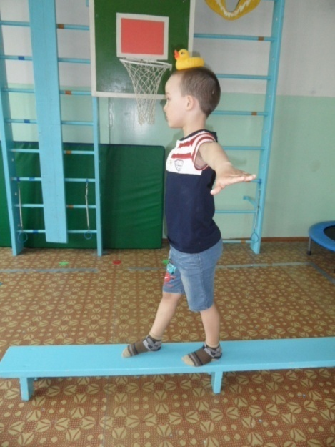 | 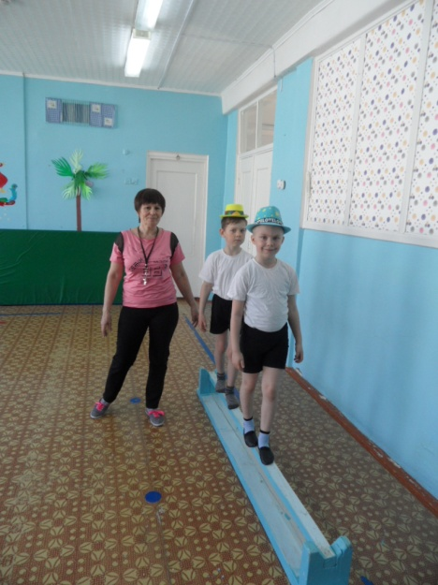

Игра «Волк и дети» (5-7 лет)

Выбирается «волк» (водящий). Очерченное линией место считается лесом, где находится «логово волка». Дети отправляются в «лес за грибами». Они приседают (ищут грибы) и поют:
В лес гулять мы идем,
И грибы мы найдем.
Нас ты, волк, не пугай,
Нам грибов набрать дай.
Волк идёт! Все за мной!
Побежали домой!
«Волк» бросается на ребят, они обращаются в бегство. Пойманный делается «волком». Если же «волк» никого не поймает, то опять идет в свое логово. Игра повторяется.
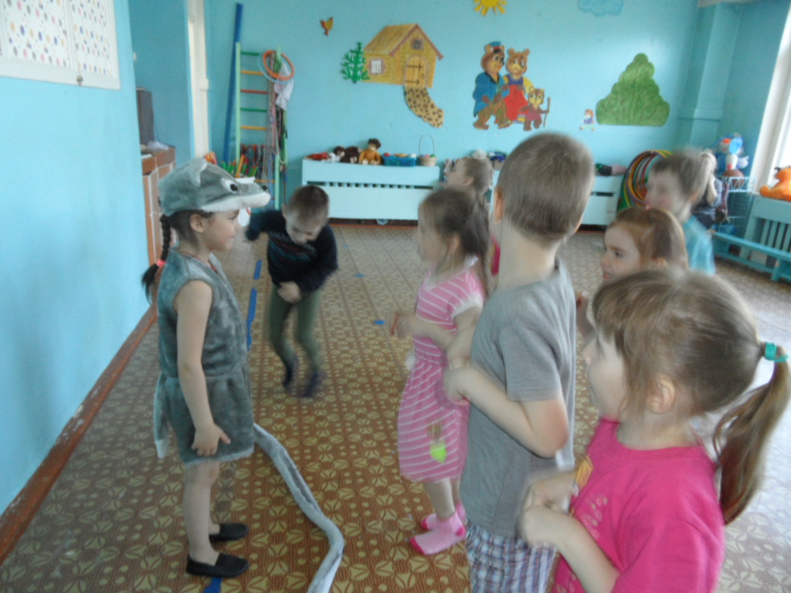

Игра «В гости» (5-7 лет)
Вдоль каждой стены комнаты у своего цветного флажка выстраивается шеренга детей лицом друг к другу. Дети держатся за руки. Играют мелодию из четырех частей. Мелодию можно заменить шумовыми звуками (бубен, барабан, погремушка, хлопки). На первую часть мелодии (или звука) ритмично двигается одна шеренга вперед до середины комнаты и назад, не нарушая ровного строя, на вторую часть мелодии (звука) – вторая шеренга и т.д. Когда все четыре шеренги выполнят движения, играет плясовая мелодия: дети разбегаются врассыпную по комнате, танцуют. Как только музыка замолкает, дети занимают места в шеренге у своего флажка. Выигрывает та шеренга, дети которой сделали меньше ошибок. Она проходит «круг почета» по комнате.
Игра «Рыбаки и рыбки» (5-7 лет).
Играющие стоят. Очерчивается «пруд» - площадка, за пределы которой выходить нельзя. Дети плавно разводят руками: «рыбки плавают». Двое «рыбаков» растягивают скакалку – «сети» и пытаются окружить и поймать «рыбок». «Рыбки» увертываются. Те, кого коснулась скакалка, выходят из игры («рыбка» поймана). Когда будут пойманы все «рыбки», игра повторяется с новыми «рыбками», которыми назначаются самые ловкие дети.
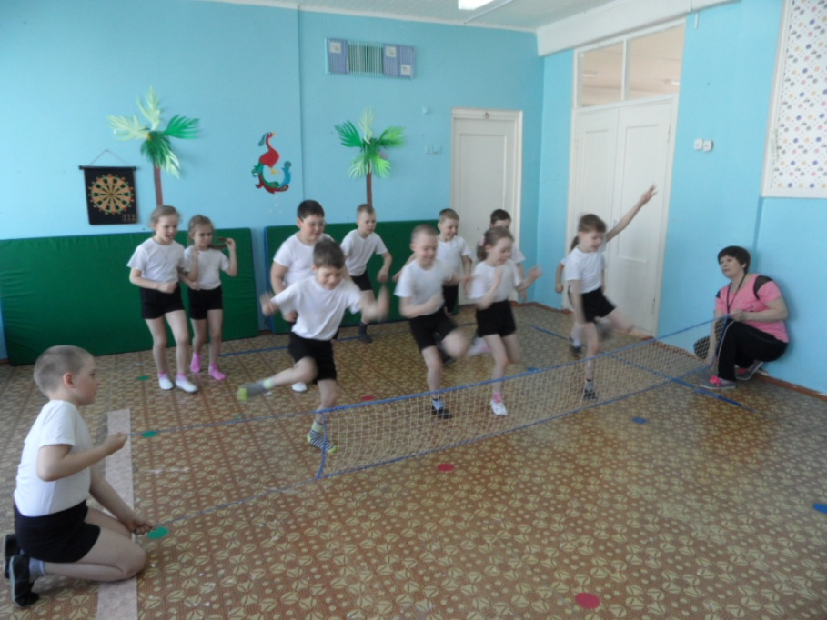

Игра «Машины и пешеходы» (5-7 лет)

Дети подразделяются на 2 команды: «машины» и «пешеходы». «Машины» идут по параллельным «улицам». У детей, изображающих машины, в руках картонный руль, и двигаются они на полусогнутых ногах. «Пешеходы» ждут на перекрестке. «Полицейский» (водящий) поднимает палочку – «машины» движутся, опускает палочку – «пешеходы» идут по своим (поперечным) «улицам».
Игра повторяется 2-3 раза. Если «машины» или «пешеходы» вовремя не останавливаются, то «полицейский» с них берет штраф («фант») или на время сажает на скамейку в зале. После игры оштрафованные должны что-нибудь исполнить.

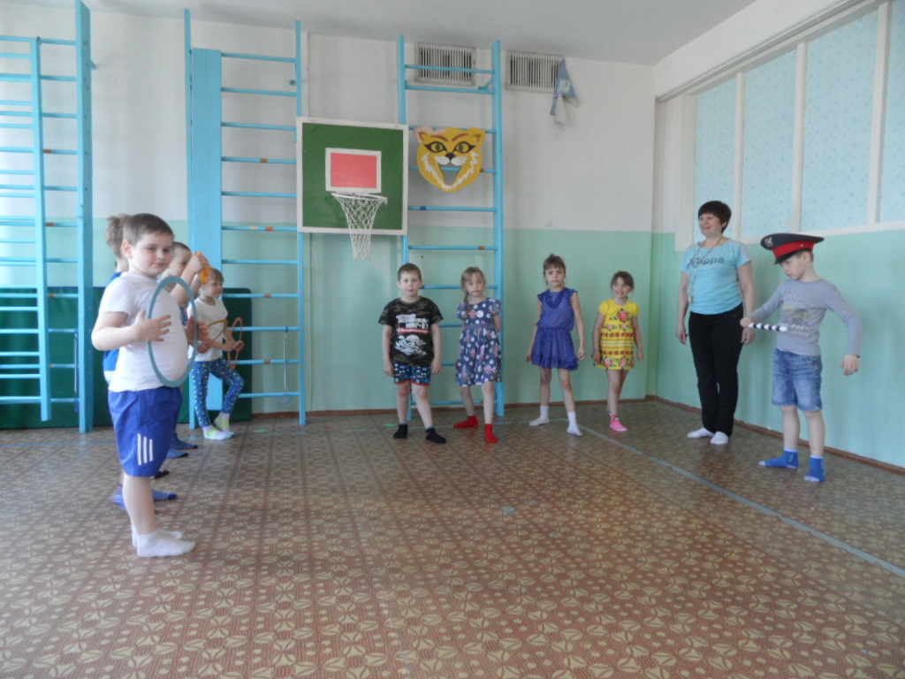

Игра «Осень» (5-7лет)
Дети стоят широким кругом. Взрослый четко показывает движения, дети их повторяют. Взрослый говорит: «Осенью клубятся большие тучи» ( кругообразные движения руками перед телом), «моросит дождик – кап-кап..» (потряхивание кистями рук).
«Всё реже показывается солнышко» (поднимание полусогнутых рук вверх, улыбка (изображение солнышка), сжимание и разведение пальцев рук (солнечные лучики).
«Опадают листья с деревьев»: поднимание на носки, вытягивание рук вверх, а затем плавное опускание их и приседание с потряхиванием кистями. Показывать, как кружась, падают на землю листья.
«Шумит ветер в лесу»: глубокий вдох через нос; выдох – будто слышится шум ветра «шшш...».
«На поля ложатся туманы»: поднимание рук плавными движениями в сторону с поворотом туловища то направо, то налево и все более низким наклоном – изобразить, как стелются туманы.
«Птицы собираются в стаи»: построение небольшими группами в колоны по одному (изображая караваны гусей), клиньями (как строятся журавлиные стаи), врассыпную (будто стайки чижей).
«Слышатся прощальные крики гусей, журавлей, голоса чижей», подражание этим звукам.
«Улетают птицы в теплые края», медленный бег по площадке; затем по знаку взрослого остановка.
«А в школе осенью уже занимаются первоклассники. Покажем, как они стройно, прямо ходят», дети строятся в колонну по одному, ходят под счет взрослого, под музыкальное сопровождение. При выполнении проверяется носовое дыхание, смыкание губ.
Невнимательные дети «платят штраф» - после игры выполняют разные задания взрослого.
Игра «Букет» (5-7 лет)

Дети встают в круг и каждый принимает название какого-нибудь цветка. Взрослый напоминает детям, что они – «цветы», должны стоять красиво, принять правильную осанку. «Цветы» составляют круг – «клумбу». В середине «клумбы» помещается один из играющих – «садовник», а вне круга – «покупатель». Он подходит к «садовнику» и говорит:
Садовник, садовник,
Цветы мне продай
Продам, но каких
Поскорей отвечай!
Есть розы, тюльпаны,
Гвоздика и мак,
Анютины глазки,
Душистый табак.
«Я возьму розу», - отвечает «покупатель» и направляется к «цветам», чтобы «сорвать розу», но «роза убегает от покупателя», стараясь вернуться на место раньше, чем тот успеет коснуться её. Но вот «покупатель» дотронулся до «цветка», и «цветок» идет на середину круга (считается сорванным). При неудаче «покупатель» снова обращается к «садовнику». «Покупатель» не сорвавший три «цветка» подряд, заменяется другим.

Зрительная память

Игра «Колечко» (6-7 лет)

Дети сидят на скамейке, стульях или на ковре, удобно кружком. На веревочку надевают колечко; концы веревочки связывают. Играющие, взявшись обеими руками за веревочку, передвигают колечко друг другу, а для того, чтобы водящий не заметил местонахождения колечка, все играющие беспрерывно двигают руками в обе стороны. Подметив, у кого находится колечко, ведущий быстро ловит руку с кольцом. Очень часто проворные и сметливые играющие уже успевают в это время передать кольцо дальше, а игрок, отыскивающий его, продолжает «водить» (ведущий). У кого найдено кольцо, тот сменяет водящего. Самый ловкий из играющих отмечается.

Игра «Прячем мишку» (2-4 года)

Дети сидят или стоят. Взрослый прячет знакомую детям большую игрушку, например медведя, но так, чтобы она была немного видна. Говоря детям: «Ищите Мишку», «Где Мишка?»,Взрослый ищет его вместе с детьми. Когда кто-нибудь из детей найдет игрушку, взрослый, похвалив ребенка, снова прячет Мишку, но уже ближе к менее активным детям. После игры с Мишкой прячется сам взрослый, крича «Ку-ку!». Когда дети найдут его, он перебегает и прячется в другом месте. взрослый предлагает детям прятаться и искать друг друга.

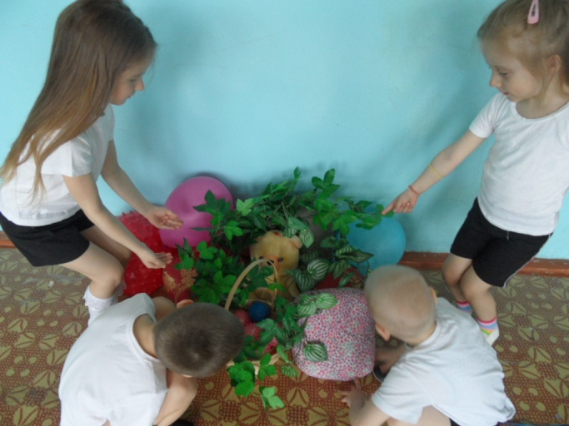 | 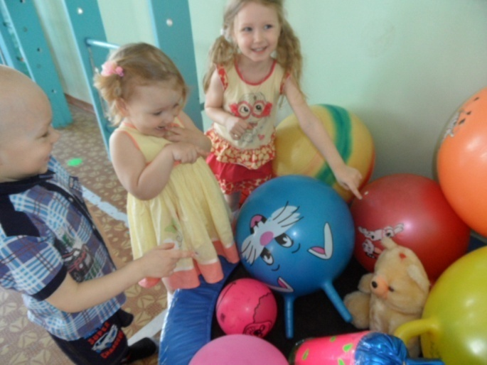

Игра «Лучинки» (5-7 лет)
Для игры дается 30-40 лучинок длиной 10-15 см, окрашенных в 3-4 цвета. Детям, сидящим за столом, взрослый показывает, какие узоры можно выложить из лучинок (лестницу, ворота, домик и т.д.). Дети берут из коробки лучинки и выкладывают узоры по образцам, показанным им. Затем детям предлагается самим придумать, что можно выложить из лучинок. После того как дети научатся выкладывать узоры, к имеющемуся набору добавляются лучинки разных размеров (длиной 5-20 см) по нескольку штук каждому. Взрослый предлагает детям выкладывать несложные сюжеты (дом с забором и деревом и т.д.). В конце игры: при сомкнутых губах поднять руки вверх, потянуться, опустить руки; сделать два глубоких вдоха и выдоха носом.

Слуховая память

Игра «Угадай, кто я!» (5-7 лет)

Дети становятся в круг. Один (водящий) – в середине круга. Он или закрывает глаза, или завязывает глаза своим платочком. Взрослый, молча, указывает на того, кто споет песенку или скажет «Кто я, угадай!». Все ребята идут по кругу, один из детей, на которого указывает взрослый, поет (произносит двустишие, говорит «Кто я, угадай!»). Все останавливаются. Водящий в кругу открывает глаза и должен угадать того, кто подал голос; если узнал, то узнанный становится водящим. Взрослый контролирует правильность осанки.

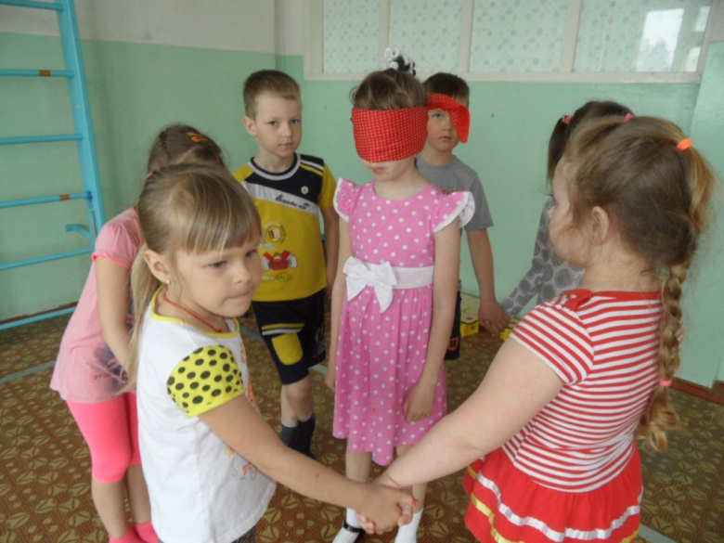

Игра «Повязанный» (5-7 лет)

На площадке очерчивают произвольное пространство, за границу которого играющие не могут выходить. Одному из участвующих на глаза надевают повязку. Играющие повертывают его несколько раз, а сами разбегаются, стараясь сохранить полнейшую тишину. Повязанный, прислушиваясь к малейшему шороху, старается поймать кого-нибудь из зазевавшихся игроков. Те увертываются от его широко расставленных рук, чем вызывают со стороны повязанного больше движения и расторопности. Этот момент в игре самый веселый и комичный. Чтобы повязанный не вышел за черту, его предупреждают криком: «Огонь!». Играющий, переступивший черту, заменяет «повязанного», и игра начинается снова.

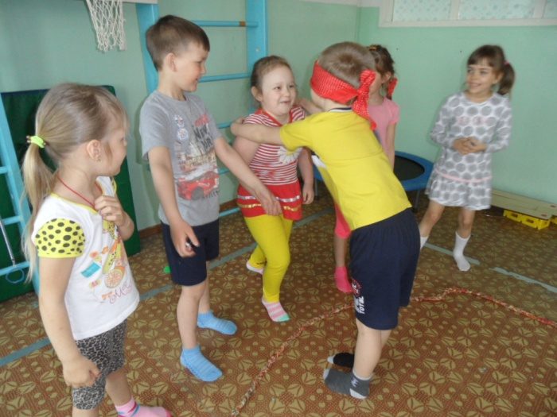

Чувство ритма
Игра «Цветок» (5-7 лет)
Дети сидят или лежат. Руки согнуты перед грудью, кисти сжаты в кулаки и прижаты друг к другу. Очень медленно попарно разгибать сначала большие пальцы, затем указательные и поочередно другие. Потом, прижав локти, друг к другу, разводят обе ладони в стороны (цветок раскрылся). Таким же образом очень медленно и плавно «цветок» закрывается. Игра (упражнение игрового характера) повторяется 4-6 раз. При выполнении контролируется носовое дыхание при сомкнутых губах.

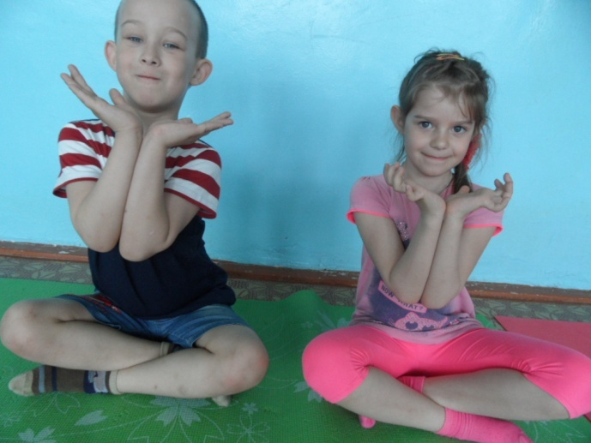

Игра «Трамвай» (4-7 лет)

Дети стоят друг за другом, одной рукой держатся за шнур, который помогает соблюдать между детьми определенное расстояние. На конце шнура привязан колокольчик. Ребенок, стоящий последним, дает звонок, трамвай трогается. По указанию взрослого «трамвай» (дети) то ускоряет, то замедляет движение. По сигналу (звонок колокольчика) «трамвай» останавливается. Зазевавшиеся идут в конец шеренги. Игра заканчивается, когда все дети побывали последними.

Глазомер

Игра «Мяч в обруч» (5-7лет)

Дети стоят. Взрослый держит обруч на высоте 30 см от земли. Ребенок, стоящий на расстоянии 2 м от обруча, бросает мяч в обруч. Игра постепенно усложняется (по мере достижения успехов в меткости): увеличивается расстояние до обруча, мяч направляется в обруч ударом о пол (землю), обруч поднимается выше от земли.

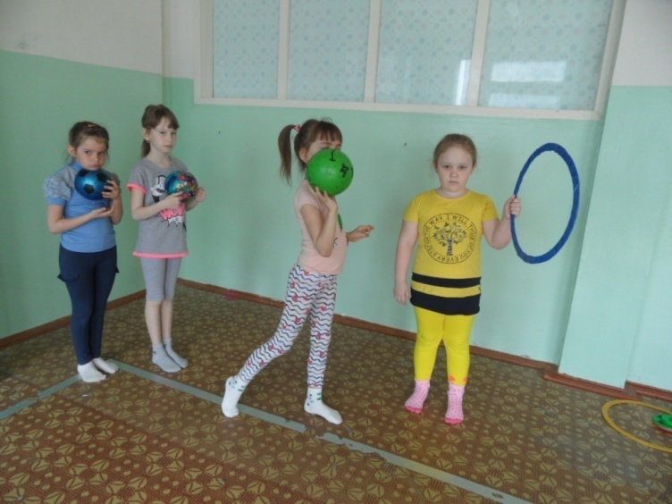 | 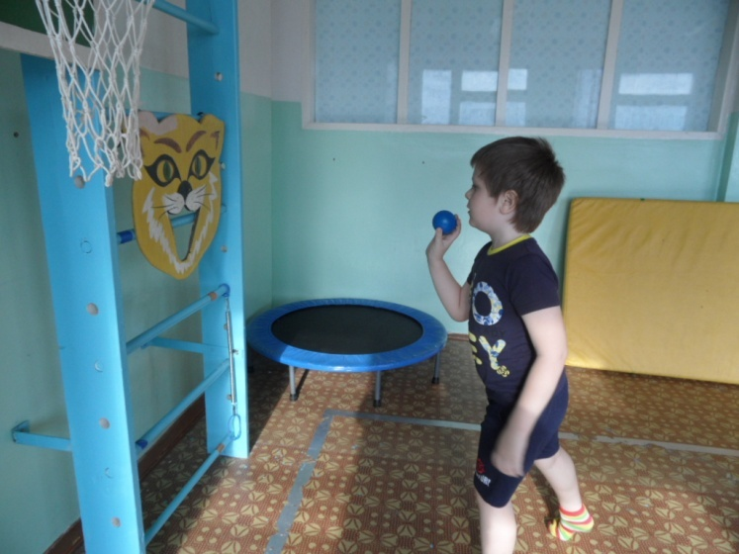

Комплекс упражнений игрового характера (4-7 лет)

Упражнение 1. Ходьба.
Встать прямо, голову не опускать, ноги вместе, плечи опущены и отведены назад, грудная клетка развернута. Проверить осанку перед зеркалом. Ходить обычно, затем на носках, на пятках, на наружном своде стопы. Повторить все упражнения в ходьбе, меняя направление движения по комнате. Следить за осанкой. Продолжительность ходьбы 40-60 секунд. Ведущий говорит стихи, направляя ими играющих на нужные движения:
Мы проверили осанку
И свели лопатки.
Мы походим на носках
Мы идем на пятках.
Мы идем, как все ребята
И как мишка косолапый.

Упражнение 2. Куры.
Дети стоят, наклонившись пониже, свободно свесив руки – «крылья» и опустив голову. Произносят «тах-тах-тах», одновременно похлопывая себя по коленям,- выдох; выпрямляясь, поднимают руки к плечам – вдох. Повторить 3-5 раз.
Бормочат куры по носам,
Бьют крыльями тах-тах (выдох)
Поднимем руки мы к плечам (вдох)
Потом опустим – так.

Упражнение 3.Самолет.
Дети стоят. Развести руки в стороны ладонями кверху. Поднять голову вверх – вдох. Сделать поворот в сторону, произнося «жжж…» - выдох; встать прямо, опустить руки – пауза. Повторить 2-4 раза в каждую сторону.
Расправил крылья самолет:
Приготовились в полёт.
Я направо погляжу:
Жу-жу-жу.
Я налево погляжу:
Жу-жу-жу.

Упражнение 4.Насос.
Дети стоят. Скользя руками вдоль туловища, наклоняться поочередно вправо и влево. Наклоняясь, выдох с произнесением звука «ссс…», выпрямляясь - вдох. Повторять 4-6 раз.
Это очень просто-
Покачай насос ты.
Направо, налево
Руками скользя,
Назад и вперед
Наклоняться нельзя.
Это очень просто-
Покачай насос ты.

Упражнение 5. Дом маленький, дом большой.
Дети стоят. Присесть, обхватив руками колени, опустить голову - выдох с произнесением звука «ш-ш-ш» («у зайки дом маленький»). Выпрямиться, встать на носки, поднять руки вверх, потянуться, посмотреть на руки - вдох («у медведя дом большой»). Ходьба по залу: «Мишка наш пошел домой, да и крошка-заинька». Повторить 4-6 раз.
У медведя дом большой,
А у зайки - маленький.
Мишка наш пошел домой
Да и крошка-заинька.

Упражнение 6. Подуем на плечо.
Дети стоят, руки опущены, ноги слегка расставлены. Повернуть голову налево, сделать губы трубочкой - подуть на плечо. Голова прямо - вдох. Голову вправо - выдох (губы трубочкой). Голова прямо - вдох носом. Опустить голову, подбородком касаясь груди, - вновь сделать спокойный, слегка углубленный выдох. Голова прямо - вдох носом. Поднять лицо кверху и снова подуть через губы, сложенные трубочкой. Повторить 2-3 раза.
Подуем на плечо,
Подуем на другое.
На солнце горячо
Пекло дневной порой.
Подуем на живот,
Как трубка станет рот.
Ну а теперь - на облака
И остановимся пока.
Потом повторим все опять:
Раз, два и три, четыре, пять.

Упражнение 7. Косарь.
Дети стоят, ноги на ширине плеч, руки опущены. Махом перевести руки в сторону влево, назад, вправо. Вернуться в исходное положение. Слегка отклониться назад – вдох. Махом снова перевести руки через перед влево со звуком «зу-зу». Инструктор лечебной физкультуры читает стихи, а дети повторяют вместе с ним слоги «зу-зу», делая упражнение. Стихотворение, сопровождаемое упражнение, прочитывается 3-4 раза.
Косарь идет косить жнивье:
Зу-зу, зу-зу, зу-зу.
Идем косить со мной вдвоем:
Зу-зу, зу-зу, зу-зу.
Замах направо, а потом
Налево мы махнем.
И так, мы справимся с жнивьем.
Зу-зу, зу-зу вдвоем.

Упражнение 8. Цветы.
Дети стоят по кругу. Инструктор читает им стихи:
Каждый бутончик склониться бы рад
Направо, налево, вперед и назад.
От ветра и зноя бутончики эти
Спрятались живо в цветочном букете.
По команде инструктора дети ритмично под чтение стиха поворачивают голову («бутончики») направо, налево, наклоняют её вперед, отводят назад, чередуя вдох и выдох. При чтении последней строки стиха дети поднимают руки вверх, склоняя кисти над головой: «бутончики» (головы) спрятались. Все упражнения повторить 6-8 раз.

Упражнение 9. Ёж.
Дети ложатся на спину (на ковер), руки прямые, вытянутые за голову. В этом положении по команде инструктора дети делают глубокий вдох через нос.
При чтении двустишия:
Вот свернулся ёж в клубок,
Потому что он продрог.
Дети руками обхватывают колени и прижимают согнутые ноги к груди, делая полный, глубокий выдох.
При чтении стиха:
Лучик ёжика коснулся,
Ёжик сладко потянулся.
Дети принимают исходное положение и потягиваются, как ёжик, становятся «большими, вырастают», а затем, расслабляясь, делают спокойный вдох и выдох через нос. Все упражнения повторить 4-6 раз.
Упражнение 10. Трубач.

Дети сидят или стоят. Кисти сжаты и как бы придерживают трубу; поднося «трубу» ко рту, дети произносят:
Тру-ру-ру, бу-бу-бу!
Подудим в свою трубу.

Упражнение 11. Жук.
Дети сидят, скрестив руки на груди. Опустить голову. Ритмично сжимать обеими руками грудную клетку, произнося «жжж…» - выдох. Развести руки в стороны, расправив плечи, голову держать прямо – вдох. Повторить упражнение 4-5 раз.
Жж-у, - сказал крылатый жук,
Посижу и пожужжу.

Список литературы.
1.Страковская В.Л. Подвижные игры. Москва. Медицина. 1987.
2.Велитченко В.К. Физкультура для ослабленных детей. Москва. «Физкультура и спорт» 1989.
3. Галанов А.С. Игры которые лечат. Москва. ООО ТЦ «Сфера» 2001.
4. Пономарев С.А. Растите малышей здоровыми. Москва. «Советский спорт» 1989.
5.Толкачев Б.С. Физкультурный закон ОРЗ. Москва. «Физкультура и спорт». 1988.

